2013.09.28-29 Túra tervezet (előzetes)

Ez csak egy Gurulás terv, remélem az Mz közösség és vezetői nem haragszanak meg, ha ezt beteszem ide is a Fórumra. Köszönöm

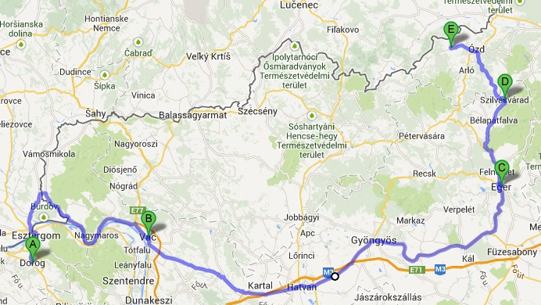

Útvonal:
1.
Indulás:
Dorog Penny Parkoló 09.28 reggel 7 óra.

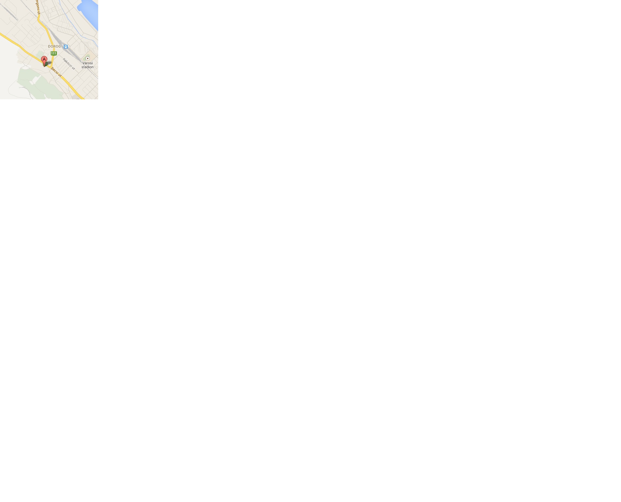

Esztergomon keresztül Szlovákiába (Párkány), majd Letkésnél visszatérve Magyarországra Vácnak venni az irányt, Szobon keresztül.

2.
Vác 64km
OMV kút Vác Gödöllői út 1. pihenő.

Innen tovább haladunk Aszód felé.

3.
Aszód 98km
MOL Benzinkút Pesti út 3. (Régi 3-as úton) pihenő

A régi 3-as úton továbbhaladva Hatvanon keresztül.

4.
Gyöngyös 138km
MOL Benzinkút Pesti út (Régi 3-ason) pihenő

Régi 3-ason tovább Eger felé

5.
Eger 192km
Eger várba felmotorozni és megtekinteni a Várat
(opcionális, én például már láttam párszor, a belépőt most megspórolnám)

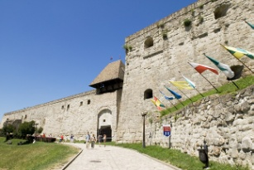

Belépő stb:
http://www.egrivar.hu

Szarvaskőn át, Szilvásvárad

6.
Szilvásvárad 219km
Szalajka völgyben felsétálni az ősember barlanghoz (jó kis gyalog túra),
majd visszafelé kisvasúttal lejönni.

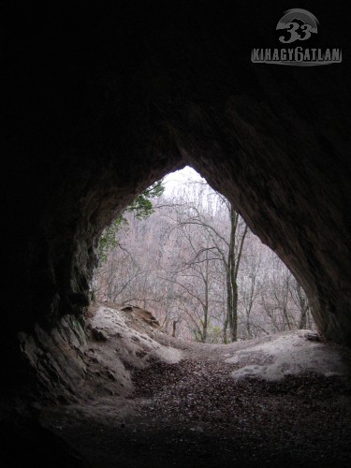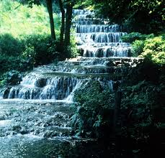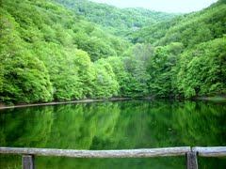

Infók, képek:
http://www.szalajka-volgy.hu

Csernely-Farkaslyuk és Ózdon keresztül Hangonyra

7.
Hangony 246km
Szállás egy szép kis falusi környezetben. Mindenre van lehetőség, mint szalcsi sütés, stb.

http://www.urbanvendeghaz.hu
Az árakból kapunk kedvezményt. Ez csak kidolgozás alatt, de nekem kell beszélnem majd velük, mennyi fővel számoljanak, mert Apukámra való tekintettel (aki a helyi vadásztársaság elnöke és az Urbán Vendégház honlap szerkesztője).

8.
Reggel és a másnap még kidolgozás alatt, vagy igény szerint haza.

Az összes kilométer oda kb 250 km. Sok megállóval és nyugdíjas tempóban.
Ha többen jövünk össze, akkor szállást máshol vagy máshol is kell, nézzek, de az útvonal ez maradna.
Aki szeretne jönni velünk, vagy csatlakozni hozzánk, ahhoz szívesen igazodunk.
Email címem: gmarocsek@gmail.com
Mz fórumon: Gabor001 néven.
Telefonom: +36706242081

